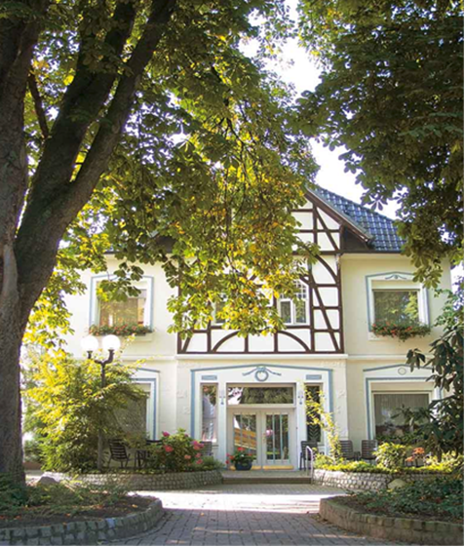

Seniorenfreizeit
14.08. – 24.08.2023
Haus Niedersachsen
Bad Laer

Liebe Senioren, liebe Seniorinnen

wir wagen es wieder, auf Seniorenfreizeit zu fahren. Mit unserer Seniorenfreizeit 2023 möchten wir nach Bad Laer in das Haus Niedersachsen fahren. Die Hotelpension liegt nahe an kleinen Parkanlagen und kurzen Wegen zu allen relevanten Örtlichkeiten in Bad Laer, das mitten im Herzen des Osnabrücker Landes viele Möglichkeiten für Ausflugsziele bietet.
Diese Freizeit ist gedacht für Senioren, die eine unbeschwerte Zeit in Gemeinsamkeit erleben möchten. Wir werden viel Zeit haben, um miteinander ins Gespräch zu kommen; gemeinsame Andachten zum Thema „Geh aus mein Herz und suche Freud‘“, Gottesdienst zu besuchen, gemeinsam lachen und singen, spielen und Neues kennen lernen. Alle Wege sind auch für Mitfahrende mit Rollatoren geeignet. Mit Ausflügen, gemeinsamen und eigenen Aktivitäten sowie Aktionen am Abend möchten wir in Gemeinschaft 10 erholsame und erlebnisreiche Tage verbringen.

Reisebedingungen

1. Die Anmeldung erfolgt auf dem beigefügten Anmeldeformular und ist zu unterzeichnen. Träger der Seniorenfreizeit ist die
Ev. Kirchengemeinde Lintfort, Friedrich-Heinrich-Allee 22, 47475 Kamp-Lintfort.

2. Der Rücktritt - Die Teilnehmer können vor Freizeitbeginn von der Freizeit zurücktreten.
Erfolgt die Abmeldung bis 30.04.2023, so ist eine Rücktrittsgebühr in Höhe von 100,-- € zu zahlen.
Bei einem späteren Rücktritt ist eine Ausfallgebühr in Höhe von 500,-- € zu zahlen.
Kann der Platz durch einen anderen Teilnehmer belegt werden, ist eine Ausfallgebühr von 100,-- € zu zahlen.
Wir raten eine Reiserücktrittsversicherung mit Absicherung Corona-Erkrankung abzuschließen.

3. Reiseleistungen
- Busfahrt nach Bad Laer und zurück
- Kurtaxe - Zimmer mit WC/Dusche -
- Vollpension mit Frühstücksbuffet, abwechslungsreiches
Mittag- und Abendessen im Haus -
- Ausflüge rund um Bad Laer /Osnabrücker Land, Klosterbesuch
Unterhaltungsprogramme/Abende
Alle Zimmer sind barrierefrei erreichbar und vorwiegend behindertenfreundlich eingerichtet.
Bei Bedarf organisieren wir für Sie eine Pflegehilfe.

4. Vorbereitung auf die Reise -
Alle Teilnehmenden werden zu einem Vortreffen eingeladen

Auf die gemeinsame Zeit freuen sich:
Angelika Hennig und Monika Gwiasdowski
Auskunft erteilt Angelika Hennig:
02842 - 55 96 94 oder 0176 466 19 324 - Mail: angelika.hennig@ekir

